Вторая часть вопросов итогового теста.

Тест Электротехника - 8кл.

10. Единица измерения сопротивления:
а) вольт
б) Ом
в) ватт
г) ампер

11. Единица измерения мощности тока:
а) вольт
б) Ом
в) ватт
г) ампер

12. Основную часть используемой людьми электрической энергии создают: а) атомные электростанции; б) ветровые электростанции; в) гидроэлектростанции; г) тепловые электростанции; д) солнечные электростанции; е) приливные электростанции.
13. Коллекторные двигатели используются: а) в стиральной машине; б) в холодильнике; в) в станках; г) в электродрели.
14. Технические устройства, в которых используется электромагнитное действие электрического тока: а) электрические двигатели и генераторы; б) осветительные приборы; в) нагревательные приборы; г) линии электропередачи; д) предохранители.
15. Счетчик электрической энергии измеряет: а) силу тока; б) напряжение сети; в) мощность потребляемой электроэнергии; г) расход энергии за определенное время.
16. Какое название не относится к назначению электропроводов? а) установочные; б) электротехнические; в) обмоточные; г) монтажные.
17. Монтажные провода применяют для: а) монтажа открытых и скрытых электропроводок; б) внутреннего монтажа электрических приборов и аппаратов; г) изготовления обмоток электрических машин, аппаратов, трансформаторов.
18.Напишитеите название условных обозначений:

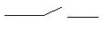
б.
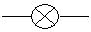
в.

г

д

Практическая работа:
Нарисуйте принципиальные электрические схемы цепей и выполните монтаж схемы №3
№1
№2 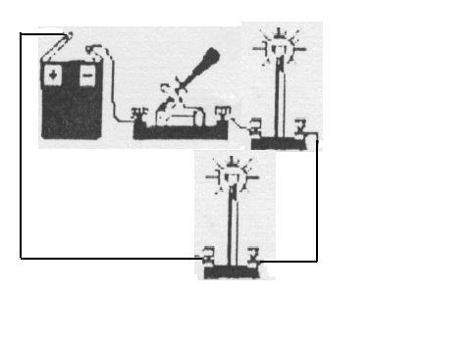
№3 